Частное учереждение образования

“Колледж бизнеса и права”

Отчет по лабораторной работе №27

Т.091016

Преподователь Рогалевич А.В

Учащаяся Самойлов А.С

2024

Задание 1. создать класс с полями, указанными в задании

Реализовать в классе методы: конструктор по умолчанию; конструктор

перезагрузки с параметрами.

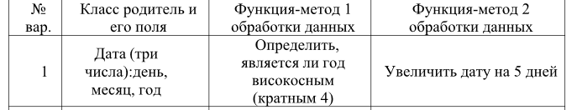

Код программы

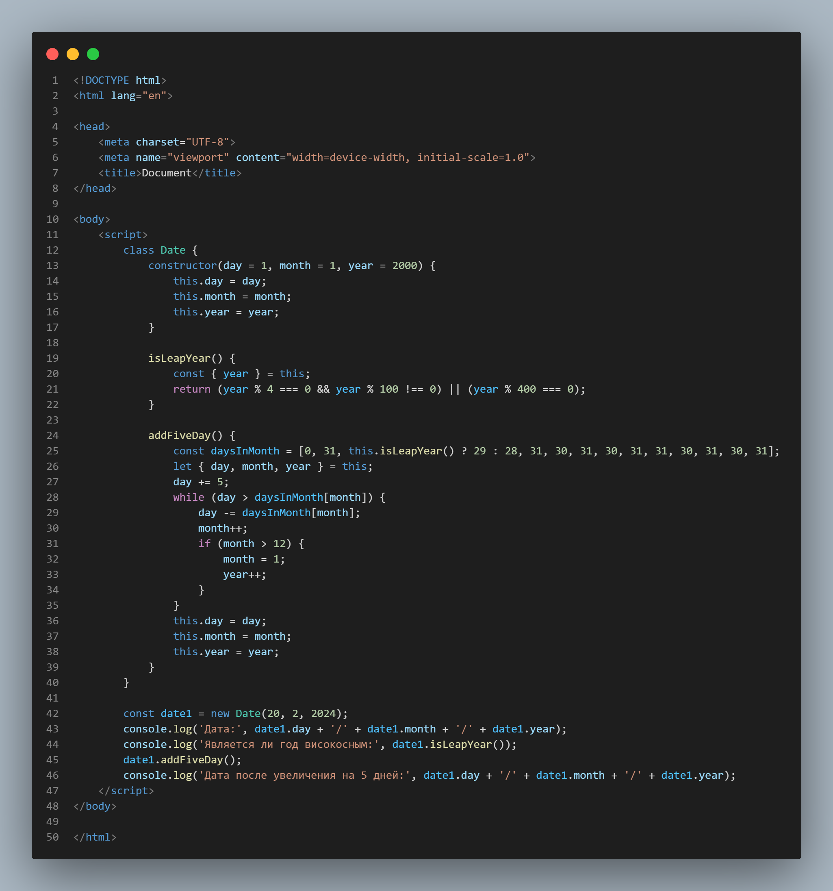

Результат программы

